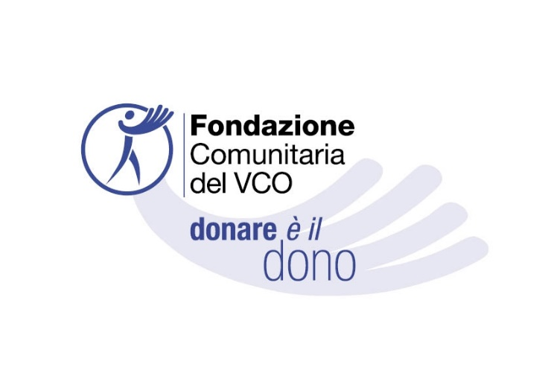
[spazio riservato alla Fondazione]
DATA RICEZIONE _____________________________
ID ENTE ______________________________________
ID PROGETTO ________________________________

MODULO BANDO COVID-19
per scuole e servizi alle persone fragili

ENTE CAPOFILA

TITOLO PROGETTO

Codice fiscale Partita Iva

Indirizzo
(via/piazza, n° civico, CAP, città, provincia)

Telefono ente Indirizzo mail ente

 | Cognome e nome | Mail | Cellulare
Legale Rappresentante
Referente progetto

>> In caso di PROGETTO IN PARTENARIATO, indicare le denominazioni degli ENTI PARTNER:

COSTO TOTALE PROGETTO  Importo CON IVA (se NON detraibile)  importo SENZA IVA (se detraibile) | Euro
CONTRIBUTO RICHIESTO  Importo non superiore al 90% del costo complessivo (IVA inclusa, se non detraibile), e comunque fino a un contributo massimo di € 5.000 | Euro

PRESENTAZIONE DEL PROGETTO
Descrizione sintetica dei contenuti e le finalità del progetto (MAX 1000 CARATTERI):
>> SI PREGA DI RISPETTARE LA LUNGHEZZA MASSIMA DEL TESTO INDICATA <<
Per descrizioni più ampie ed esaustive è possibile allegare al presente modulo eventuali documenti integrativi che illustrino maggiormente l’iniziativa (ad esempio le azioni di progetto, la tipologia dei beneficiari, i bisogni/esigenze alle quali si intende far fronte, le sinergie/collaborazioni previste, ecc…)

► Ambito di intervento del progetto (scelta singola):
socio assistenziale
educazione e formazione
arte e cultura
tutela patrimonio storico e artistico
sport dilettantistico
ambiente
altro

► Illustrare l’eventuale coinvolgimento di volontari, numero e azioni svolte:

► Indicare l’arco temporale di realizzazione progetto:

► Indicare la/e località dove si realizzerà il progetto:

_______________________________________________________________________
SI RICORDA
1) ogni ente coinvolto nel progetto può assumere un solo ruolo:
Ente Capofila: coordina il progetto e sostiene la maggior parte dei costi

Ente Partner: sostiene almeno il 10% dei costi previsti, investe risorse proprie e riceve parte del
contributo

Ente Finanziatore: sostiene il progetto destinando un contributo economico direttamente al capofila e/o ai partner

Ente Prestatore di servizi: fornisce un servizio, il cui costo rientra nel budget del capofila/partner

2) non è ammessa fatturazione fra gli enti individuati come capofila e partner;

3) non è valorizzabile economicamente il lavoro dei volontari, né i servizi erogati gratuitamente. Tali prestazioni gratuite, se presenti, costituiscono comunque un valore aggiunto e vanno menzionate sia nella presentazione del progetto che nella relazione finale.
_______________________________________________________________________

BUDGET PREVENTIVO

INDICAZIONI PER LA COMPILAZIONE
I totali delle uscite e delle entrate devono pareggiare (essere uguali).
Laddove è possibile, integrare le voci di costo con dettagli esplicativi quali quantità, costi unitari, ecc…

Indicare se gli importi sono inseriti con o senza Iva, verificando il proprio regime di contabilità:
CON IVA (se NON detraibile)
SENZA IVA (se detraibile)

VOCI DI COSTO – USCITE | IMPORTO €
TOTALE USCITE >>

RISORSE ECONOMICHE – ENTRATE | IMPORTO €
RISORSE PROPRIE
FINANZIATORE 1 (se presente, specificare: )
FINANZIATORE 2 (se presente, specificare: )
FINANZIATORE 3 (se presente, specificare: )
ALTRO (se presente, specificare: )
CONTRIBUTO RICHIESTO A FONDAZIONE COMUNITARIA DEL VCO e GAL LAGHI E MONTI
TOTALE ENTRATE >>

DOCUMENTI DA ALLEGARE ALLA DOMANDA

OBBLIGATORI PER IL CAPOFILA

- MODULO BANDO COVID-19 SCUOLE E PERSONE FRAGILI, completo di tutte le sue parti
- Ultimo bilancio/rendiconto economico annuale approvato dagli organi competenti dell’ente (esclusi enti pubblici), comprensivo di:
- verbale
- relazione dell’attività se prevista dallo statuto

- Copia dello Statuto ed Atto costitutivo dell'ente (esclusi enti pubblici e religiosi)
- Composizione degli organi sociali ed eventuale organigramma dell'organizzazione
- Copia del documento di assegnazione del Codice Fiscale (esclusi enti pubblici)
- Copia del documento d’identità del Legale Rappresentante
- Copia iscrizione eventuali registri o albi

- Preventivi di spesa, preferibilmente a firma del fornitore, per voci di costo superiori a € 3.000 (ciò permetterà di fornire una stima verosimile dei costi evitando così forti scostamenti in fase di rendicontazione tali da comportare una riduzione del contributo).

Nel caso di interventi strutturali:
- autorizzazione dell’ente proprietario del bene
- planimetrie/computo metrico

OBBLIGATORI PER I PARTNER
Gli enti partner dovranno fornire obbligatoriamente gli allegati indicati ai punti 2, 3, 4, 5, 6, 7 e 8.

NB: gli enti (capofila/partner) che, nei tre anni precedenti, hanno già presentato le documentazioni indicate ai punti 3, 4, 5, 6 e 7 sono esonerati dal ripresentarli, salvo eventuali rinnovi o modifiche intervenute.

FACOLTATIVI

- Presentazione del progetto
- Eventuali Integrazioni per meglio specificare le risposte alle singole domande
- Eventuali immagini (foto, disegno) del progetto in formato digitale
- Bilancio sociale o rapporto delle attività
- Autorizzazioni di altri enti coinvolti (solo ove ricorra tale eventualità)

DICHIARAZIONE

L'ente , nella persona del suo legale rappresentante ,

- CHIEDE alla Fondazione Comunitaria del Verbano Cusio Ossola un contributo finanziario a sostegno del progetto descritto nel presente modulo e relativa documentazione.

- DICHIARA di aver letto il REGOLAMENTO del BANDO COVID-19 PER SCUOLE E SERVIZI ALLE PERSONE FRAGILI e di accettarne integralmente il contenuto.

- DICHIARA di aver letto le LINEE GUIDA per la compilazione del budget preventivo e per la rendicontazione dei progetti, di accettarne integralmente il contenuto e di impegnarsi a fornire giustificativi di spesa e di pagamento conformi alle indicazioni date.

- ACCETTA che l'assegnazione o meno dei contributi avverrà ad insindacabile giudizio della Fondazione, nei modi stabiliti nel Bando e che il materiale fornito a corredo della presente richiesta non sarà restituito al richiedente.

- SI IMPEGNA fin da ora, in caso di concessione del contributo, ad autorizzare l'effettuazione di controlli, da parte della Fondazione, volti a garantire la regolare attuazione delle iniziative sovvenzionate ed il corretto impiego dei contributi concessi. Si impegna inoltre a fornire un resoconto consuntivo contestualmente alla richiesta di pagamenti a stato di avanzamento e alla conclusione del progetto.

- ASSUME LA RESPONSABILITÀ’ di rendere disponibili immagini fotografiche o videoregistrate connesse al progetto finanziato che possano essere utilizzate e pubblicate.

- DICHIARA sotto la propria responsabilità che quanto affermato nella documentazione fornita corrisponde al vero.

IMPORTANTE

Il presente modulo per la richiesta di contributo deve essere
completo di tutte le sue pagine senza omissioni di parti,
compilato secondo le indicazioni fornite dal regolamento del bando,
nonché corredato da tutti gli allegati obbligatori di cui sopra.

Si segnala che le richieste pervenute incomplete o non conformi
alle indicazioni del regolamento non potranno essere ammesse
al processo di valutazione della Fondazione Comunitaria del VCO.

Luogo e data Firma e Timbro

TRATTAMENTO DATI PERSONALI

Fondazione Comunitaria del VCO, in qualità di Titolare del trattamento ai sensi dell'art. 24 del Regolamento UE 2016/679, informa che i dati personali raccolti nel presente modulo saranno oggetto di trattamento al fine esclusivo di adempiere le attività di tipo istruttorio e operativo relative al bando (valutazione progetti, delibera contributo, valutazione atti contributivi) e per la successiva eventuale gestione dei processi amministrativi, contabili e fiscali conseguenti.
Quale base giuridica che rende lecito il trattamento, il Titolare individua l’adempimento di un obbligo di legge, dovendo la Fondazione eseguire attività di analisi delle proposte pervenute per valutare se approvare l’eventuale erogazione di contributi.

Il conferimento dei dati personali è obbligatorio e un eventuale diniego comporterà l’impossibilità da parte della Fondazione di dare seguito alle finalità sopra riportate. I dati personali non saranno oggetto di diffusione e potranno essere comunicati esclusivamente a quelle terze parti cui tale comunicazione sia necessaria per il perseguimento delle finalità sopra indicate.
Non è prevista la comunicazione dei dati personali in territorio extra-UE. I dati personali in questione saranno oggetto di trattamento per il tempo necessario allo svolgimento delle attività istruttorie e operative. Gli interessati cui fanno riferimento i dati personali hanno la facoltà di esercitare i diritti previsti dal Regolamento UE 2016/679 e di seguito riportati, inviando una email a info@fondazionevco.it:
- diritto di accesso [art. 15 del Regolamento UE];
- diritto di rettifica [art. 16 del Regolamento UE];
- diritto alla cancellazione (“diritto all’oblio”) [art. 17 del Regolamento UE];
- diritto di limitazione di trattamento [art. 18 del Regolamento UE];
- diritto alla portabilità dei dati [art. 20 del Regolamento UE];
- diritto di opposizione [art. 21 del Regolamento UE].

Gli interessati hanno altresì diritto di proporre reclamo all’Autorità Garante per la protezione dei dati personali.

Luogo e data Firma e Timbro

